### 网络基础

网络的分类

网络结点分类 局域网 城域网 广域网

无线局域网AP表示无线接入

交换方式分类 电路交换、报文交换、分组交换

（1）电路交换特点：需建立一条独占的信道，通常情况电路利用率不高。对连续传送大量数据效率高。

（2）报文交换特点：报文采用存储—转发方式传送，由于报文大小不同，在交换节点中需较大空间存储，报文需排队，报文交换不能满足实时通信要求。对突发式数据通信效率高

，通信迅速。

（3）分组交换特点：报文被分成若干有规定大小的分组进行存储转发，分组在交换节点中缓冲存储时间短，且各分组小，路由灵活，网络生存性能好。分组交换不独占信道，信道利用率高，适宜于实时通信。

网络拓扑结构分类 星型网络 总线型网络 环型网络 树型网络 网状网络

1、星型结构。特点：[星型拓扑](https://wenwen.sogou.com/s/?w=%E6%98%9F%E5%9E%8B%E6%8B%93%E6%89%91&ch=ww.xqy.chain" \t "https://wenwen.sogou.com/z/_blank)结构便于集中控制，因为端用户之间的通信必须经过中心站。由于这一特点，也带来了易于维护和安全等优点。端用户设备因为故障而停机时也不会影响其它端用户间的通信。同时星型[拓扑结构](https://wenwen.sogou.com/s/?w=%E6%8B%93%E6%89%91%E7%BB%93%E6%9E%84&ch=ww.xqy.chain" \t "https://wenwen.sogou.com/z/_blank)的网络延迟时间较小，系统的可靠性较高。

2、环型结构。特点：每个端用户都与两个相临的端用户相连，因而存在着点到点链路，但总是以单向方式操作，于是便有上游端用户和下游端用户之称。两个节点仅有一条道路，故简化了路径选择的控制；环路上各节点都是自举控制，故控制软件简单；当环中节点过多时，影响信息传输速率，使网络的响应时间延长。

3、总线型结构。特点：由于各个结点之间通过电缆直接连接，所以[总线型拓扑结构](https://wenwen.sogou.com/s/?w=%E6%80%BB%E7%BA%BF%E5%9E%8B%E6%8B%93%E6%89%91%E7%BB%93%E6%9E%84&ch=ww.xqy.chain" \t "https://wenwen.sogou.com/z/_blank)中所需要的电缆长度是最小的。但总线只有一定的负载能力，因此总线长度又有一定限制，一条总线只能连接一定数量的结点。

4、分布式。特点：网中的路径选择最短路径算法，故网上延迟时间少，传输速率高，但控制复杂。各个结点间均可以直接建立数据链路，信息流程最短；便于全网范围内的资源共享。缺点为连接线路用电缆长，造价高。

5、树型结构。特点：是分级的集中控制式网络，与星型相比，它的通信线路总长度短，成本较低，节点易于扩充，寻找路径比较方便。但除了叶节点及其相连的线路外，任一节点或其相连的线路故障都会使系统受到影响。

6、[网状拓扑结构](https://wenwen.sogou.com/s/?w=%E7%BD%91%E7%8A%B6%E6%8B%93%E6%89%91%E7%BB%93%E6%9E%84&ch=ww.xqy.chain" \t "https://wenwen.sogou.com/z/_blank)。特点：网状拓扑结构主要指各节点通过传输线互联连接起来，并且每一个节点至少与其他两个节点相连。网状拓扑结构具有较高的可靠性。但其结构复杂，实现起来费用较高，不易管理和维护，不常用于局域网。

OSI参考模型

物理层信息传输的基本单位称为 比特（位）（bit）

数据链路层信息传输的基本单位 称为 帧（frame）

网络层信息传输的基本单位称为 数据包（packet）

传输层信息传输的基本单位称为 数据段（segment）

应用层信息传输的基本单位称为 报文（message）

TCP/IP协议的基本单位可以说是 数据包

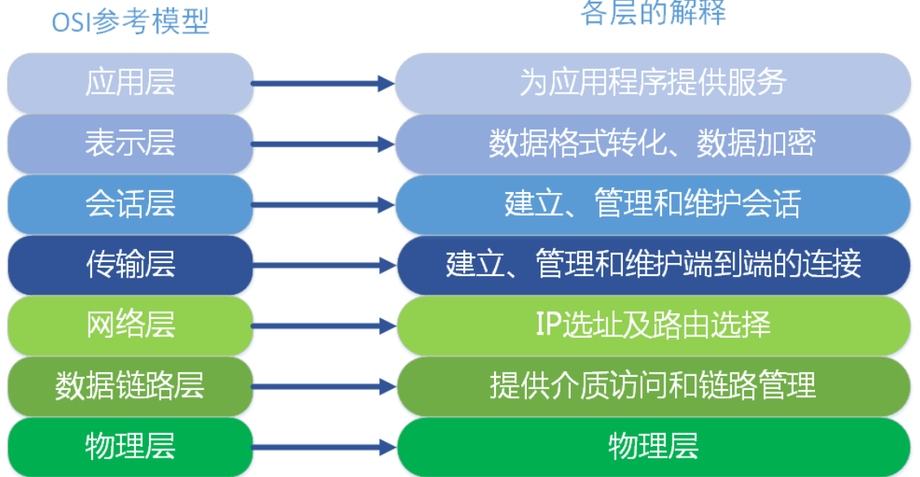

物理层：透明传输数据流。

物理层主要确定传输媒体的接口相关特性，机械特性，电气特性 通能特性 规程特性

数据链路层：把原始不可靠的物理层连接变成无差错的数据通道

主要功能：1）数据链路的建立与连接

1. 构成数据链路的数据单元
2. 数据链路的连接与分裂
3. 帧定界与同步
4. 流量控制，差错的检测与恢复

网络层：把数据分组（类似报文分组），负责路由的选择。

主要功能：1）路由选择和中继

1. 网络连接的激活 终止
2. 网络连接多路复用
3. 差错检测与恢复
4. 排序 流量控制
5. 服务选择

传输层：TCP与UDP 提供端到端数据服务。

主要功能：1）映像传输地址到网络地址

1. 多路复用与分割
2. 差错控制及恢复
3. 分段与重新组装
4. 组块与分块
5. 传输连接的建立与释放
6. 序号及流量控制

相同点：TCP与UDP都是基于IP协议的传输协议；

不同点：TCP是面向连接的，而UDP是无连接的，TCP是可靠的，而UDP是不可靠的。

会话层：提供服务需要建立连接 数据传输 释放连接

主要功能：1）会话连接到传输连接的映像

1. 数据传输
2. 会话连接的恢复与释放
3. 对绘画参数进行协商
4. 选择合适的QoS(服务质量)
5. 活动管理
6. 令牌管理

表示层：处理系统间用户信息的语法表达形式。

主要功能：1）数据语法转换

1. 数据加密和数据压缩
2. 语法表示
3. 表示连接管理

应用层：直接面向客户。

### 网络协议及对应网络层

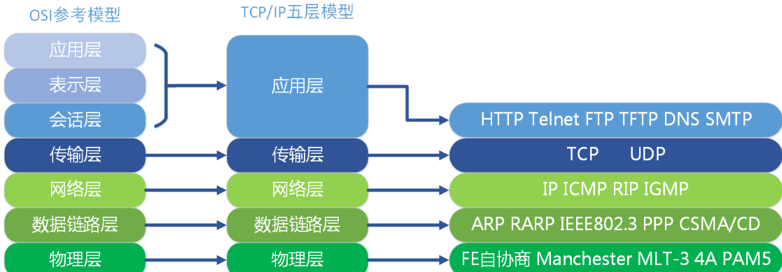

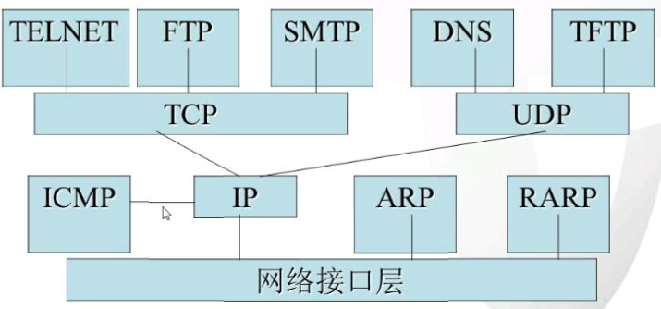

TCP/IP四层协议 网络层（网际层）

TCP/IP由四个层次组成：网络接口层、[网络层](https://baike.sogou.com/lemma/ShowInnerLink.htm?lemmaId=16964&ss_c=ssc.citiao.link" \t "https://baike.sogou.com/_blank)、[传输层](https://baike.sogou.com/lemma/ShowInnerLink.htm?lemmaId=16962&ss_c=ssc.citiao.link" \t "https://baike.sogou.com/_blank)、[应用层](https://baike.sogou.com/lemma/ShowInnerLink.htm?lemmaId=16954" \t "https://baike.sogou.com/_blank)。

TCP

TCP是一种[面向连接的](https://baike.sogou.com/lemma/ShowInnerLink.htm?lemmaId=144173360&ss_c=ssc.citiao.link" \t "https://baike.sogou.com/_blank)、可靠的、基于[字节流](https://baike.sogou.com/lemma/ShowInnerLink.htm?lemmaId=57777439&ss_c=ssc.citiao.link" \t "https://baike.sogou.com/_blank)的[传输层](https://baike.sogou.com/lemma/ShowInnerLink.htm?lemmaId=16962&ss_c=ssc.citiao.link" \t "https://baike.sogou.com/_blank)通信协议，当[应用层](https://baike.sogou.com/lemma/ShowInnerLink.htm?lemmaId=16954&ss_c=ssc.citiao.link" \t "https://baike.sogou.com/_blank)向TCP层发送用于网间传输的、用8位字节表示的[数据流](https://baike.sogou.com/lemma/ShowInnerLink.htm?lemmaId=319177&ss_c=ssc.citiao.link" \t "https://baike.sogou.com/_blank)，TCP则把数据流分割成适当长度的报文段，最大传输段大小（MSS）通常受该计算机连接的网络的[数据链路层](https://baike.sogou.com/lemma/ShowInnerLink.htm?lemmaId=16970&ss_c=ssc.citiao.link" \t "https://baike.sogou.com/_blank)的最大传送单元（MTU）限制。之后TCP把数据包传给IP层，由它来通过网络将包传送给接收端实体的TCP层。

UDP

UDP是[OSI参考模型](https://baike.sogou.com/lemma/ShowInnerLink.htm?lemmaId=35636&ss_c=ssc.citiao.link" \t "https://baike.sogou.com/_blank)中一种无连接的[传输层协议](https://baike.sogou.com/lemma/ShowInnerLink.htm?lemmaId=101068521&ss_c=ssc.citiao.link" \t "https://baike.sogou.com/_blank)，它主要用于不要求分组顺序到达的传输中，分组传输顺序的检查与排序由[应用层](https://baike.sogou.com/lemma/ShowInnerLink.htm?lemmaId=16954&ss_c=ssc.citiao.link" \t "https://baike.sogou.com/_blank)完成，提供面向事务的简单不可靠信息传送服务。UDP 协议基本上是IP协议与上层协议的接口。UDP协议适用端口分别运行在同一台设备上的多个应用程序。

ICMP

ICMP属于TCP/IP网络中的网络层协议，

ICMP报文封装在IP包中传送

PGP

基于SA公钥加密体系的邮件加密软件，防止非授权者阅读。

HTTP

安全超文本传输协议，用于对数据压缩和解压操作，并返回网络上传送回的结果。

MIME

多功能Internet邮件扩充协议，多用途邮件扩充协议，可以区分文件格式等等，也可以支持非ASCII，二进制格式附件等多种格式。

DNS

域名系统，用于命名组织到域层次结构中的计算机和网络服务。

POP3

FTP

文件传输协议，是网络上两台计算机传送文件的协议，通过Internet把文件从客户机复制到服务器的一种途径。

TFTP

TFTP（Trivial File Transfer Protocol,[简单文件传输协议](https://baike.sogou.com/lemma/ShowInnerLink.htm?lemmaId=71477097&ss_c=ssc.citiao.link" \t "https://baike.sogou.com/_blank)）是TCP/IP协议族中的一个用来在[客户机](https://baike.sogou.com/lemma/ShowInnerLink.htm?lemmaId=710943&ss_c=ssc.citiao.link" \t "https://baike.sogou.com/_blank)与服务器之间进行简单文件传输的协议，提供不复杂、开销不大的文件传输服务。[端口号](https://baike.sogou.com/lemma/ShowInnerLink.htm?lemmaId=17312&ss_c=ssc.citiao.link" \t "https://baike.sogou.com/_blank)为69。

SMTP

简单邮件传输协议，提供可靠且有效的电子邮件传输的协议。SMTP是建模于FTP文件传输协议上的一种邮件服务。

SNMP

简单网络管理协议，解决Internet上的路由器管理。

DHCP

动态主机配置协议是一个局域网的网络协议，该协议允许服务器向客户端动态分配 IP 地址和配置信息。

使用[UDP协议](https://baike.sogou.com/lemma/ShowInnerLink.htm?lemmaId=33638&ss_c=ssc.citiao.link" \t "https://baike.sogou.com/_blank)工作， 主要有两个用途：给内部网络或网络服务供应商自动分配IP地址，给用户或者内部[网络管理员](https://baike.sogou.com/lemma/ShowInnerLink.htm?lemmaId=795592&ss_c=ssc.citiao.link" \t "https://baike.sogou.com/_blank)作为对所有计算机作中央管理的手段，

ARP

[地址解析协议](https://baike.sogou.com/lemma/ShowInnerLink.htm?lemmaId=26953&ss_c=ssc.citiao.link" \t "https://baike.sogou.com/_blank)，即ARP 是根据IP地址获取物理地址的一个TCP/IP协议。

RARP

反向地址转换协议（RARP）允许局域网的物理机器从网关服务器的 ARP 表或者缓存上请求其 IP 地址。

Telnet

|  |  |
| --- | --- |
| 协议 | 端口号 |
|  |  |
|  |  |
|  |  |
|  |  |
|  |  |
|  |  |
|  |  |

### 网络设备

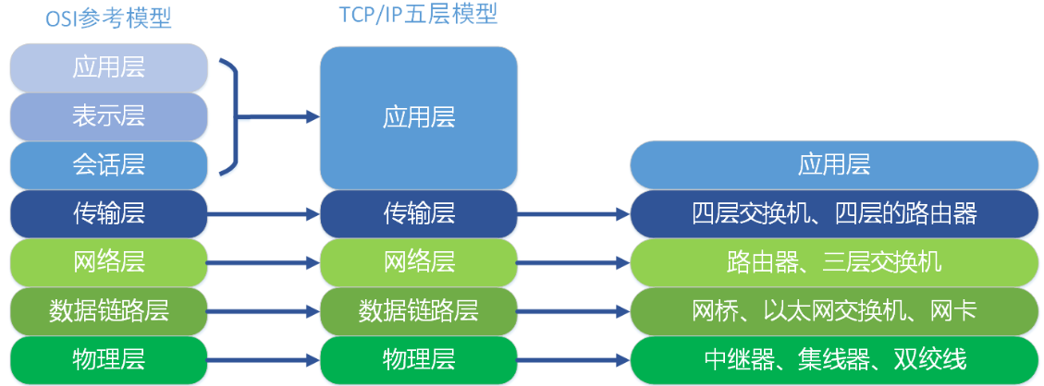

光纤

|  |  |
| --- | --- |
| 100 Base-TX | 5类UTP（双绞线）2类STP |
| 100 Base-FX | 多模光纤 |
| 100 Base-T4 | 3类UTP |
| 多模光纤 | 窄芯线（激光） 高速长距离 |
| 单模光纤 | 宽芯线（LED光源） 价格低廉 |

集线器

集线器 中继器 双绞线 物理层

集线器的英文称为“Hub”。集线器的主要功能是对接收到的信号进行再生整形放大，以扩大网络的传输距离，同时把所有节点集中在以它为中心的节点上。

网桥

网桥（桥接器） 数据链路层

网桥（Bridge）是早期的两端口二层网络设备，用来连接不同网段。可隔离[冲突域](https://baike.sogou.com/lemma/ShowInnerLink.htm?lemmaId=2500450&ss_c=ssc.citiao.link" \t "https://baike.sogou.com/_blank)。网桥比[集线器](https://baike.sogou.com/lemma/ShowInnerLink.htm?lemmaId=453715&ss_c=ssc.citiao.link" \t "https://baike.sogou.com/_blank)（Hub）性能更好网桥是一种对帧进行转发的技术，根据MAC分区块，可隔离碰撞。网桥将网络的多个网段在 [数据链路层](https://baike.sogou.com/lemma/ShowInnerLink.htm?lemmaId=16970&ss_c=ssc.citiao.link" \t "https://baike.sogou.com/_blank)连接起来。

网桥是连接两个局域网的一种存储/转发设备，它能将一个大的LAN分割为多个网段，或将两个以上的LAN互联为一个逻辑LAN，使LAN上的所有用户都可访问服务器。扩展局域网最常见的方法是使用网桥。

网卡

网卡 数据链路层

网络接口控制器又称网络接口控制器，网络适配器 网卡或局域网接收器是一块被设计用来允许计算机在计算机网络上进行通讯的[计算机硬件](https://baike.sogou.com/lemma/ShowInnerLink.htm?lemmaId=507169&ss_c=ssc.citiao.link" \t "https://baike.sogou.com/_blank)。由于其拥有[MAC地址](https://baike.sogou.com/lemma/ShowInnerLink.htm?lemmaId=71171&ss_c=ssc.citiao.link" \t "https://baike.sogou.com/_blank)，

交换机

二层交换机数据链路层 三层交换机网络层 四层交换机传输层

在现代大多数交换机代替集线器，所有的计算机结点与它连接。交换机会记住各结点及到达方式。当交换机接收到信号，它会直接发给目的结点。（它可以和多个结点同时通信）

交换机有存储转发 快速转发 碎片丢弃三种交换模式

在小型网络中，交换机代替集线器，将多台数据终端设备连接，构成星型网络。

大型网络中三层交换机完成部分（几乎全部）路由器功能

路由器

路由器网络层

路由器（Router），是连接因特网中各局域网、广域网的设备，它会根据信道的情况自动选择和设定路由，以最佳路径，按前后顺序发送信号。 路由器（Router）又称[网关设备](https://baike.sogou.com/lemma/ShowInnerLink.htm?lemmaId=59561633&ss_c=ssc.citiao.link" \t "https://baike.sogou.com/_blank)（Gateway）是用于连接多个逻辑上分开的网络，所谓逻辑网络是代表一个单独的网络或者一个子网。当数据从一个子网传输到另一个子网时，可通过路由器的路由功能来完成。因此，路由器具有判断网络地址和选择IP路径的功能，它能在多网络互联环境中，建立灵活的连接，可用完全不同的[数据分组](https://baike.sogou.com/lemma/ShowInnerLink.htm?lemmaId=66175033&ss_c=ssc.citiao.link" \t "https://baike.sogou.com/_blank)和介质访问方法连接各[种子网](https://baike.sogou.com/lemma/ShowInnerLink.htm?lemmaId=63697880&ss_c=ssc.citiao.link" \t "https://baike.sogou.com/_blank)，路由器只接受源站或其他路由器的信息，属网络层的一种互联设备。

### IP地址

特殊IP

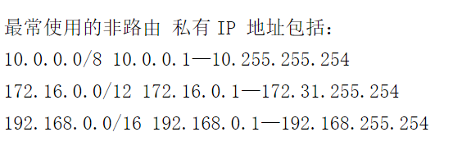

子网掩码

子网数划分

例如：需将B类IP地址167.194.0.0划分成28个子网：

1)(28)10=(11100)2；

2)此二进制的位数是5，则N=5；

3)此IP地址为B类地址，而B类地址的子网掩码是255.255.0.0，且B类地址的主机地址是后2位(即0-255.1-254)。于是将子网掩码255.255.0.0中的主机地址前5位全部置1，就可得到255.255.248.0，而这组数值就是划分成28个子网的B类IP地址 167.194.0.0的子网掩码。

主机数划分

例如：需将B类IP地址167.194.0.0划分成若干个子网，每个子网内有主机500台：

1)(500)10=(111110100)2；

2)此二进制的位数是9，则N=9；

3)将该B类地址的子网掩码255. 255.0.0的主机地址全部置 1，得到255.255.255.255。然后再从后向前将后9位置0，可得：11111111. 11111111.11111110.00000000即255.255.254.0。这组数值就是划分成主机为500台的B类IP地址167.194.0.0的子网掩码。

子网划分

1. 某单位分配到一个地址块128.97.12.64/26。现在需要进一步划分为4个一样大的子网。试问:

（1）每一个子网的网络前缀有多长？

（2）每一个子网中有多少个地址？

（3）每一个子网的地址是什么？

（4）每一个子网可分配给主机使用的最小地址和最大地址是什么？

答: （1）每个子网前缀28位。 （1分）

（2）每个子网的地址中有4位留给主机用，因此共有16个地址。 （1分）

（3）四个子网的地址块是：

第一个地址块136.23.12.64/28，可分配给主机使用的

最小地址：136.23.12.01000001＝136.23.12.65/28

最大地址：136.23.12.01001110＝136.23.12.78/28 （ 2分）

第二个地址块136.23.12.80/28，可分配给主机使用的

最小地址：136.23.12.01010001＝136.23.12.81/28

最大地址：136.23.12.01011110＝136.23.12.94/28 （2分）

第三个地址块136.23.12.96/28，可分配给主机使用的

最小地址：136.23.12.01100001＝136.23.12.97/28

最大地址：136.23.12.01101110＝136.23.12.110/28 （2分）

第四个地址块136.23.12.112/28，可分配给主机使用的

最小地址：136.23.12.01110001＝136.23.12.113/28

最大地址：136.23.12.01111110＝136.23.12.126/28

路由汇聚

子网合并：例如202.118.133.0/24 与 202.118.130.0/24

|  |  |
| --- | --- |
| IP地址 | IP地址二进制 |
| 202.118.133.0/24 | 11001110.01110110.10000101.00000000 |
| 202.118.130.0/24 | 11001110.01110110.10000010.00000000 |

当前前21位一样所以最终为/21 最终为11001110.01110110.100000000.00000000/21

202.118.128.0/24.

### 网络管理常用命令

Ping命令测试本机与外部主机是否连接，无法判断故障

Tracert(router)命令用于跟踪路由 查看IP数据包所走路径的具体情况细节。可判断具体故障

Netstat命令用来查看本机个端口连接情况

Arp查看和修改本地主机ARP表项，查看ARP缓存，解决IP地址解释故障。

Nslookup 查询Internet域名信息和诊断DNS服务器问题。